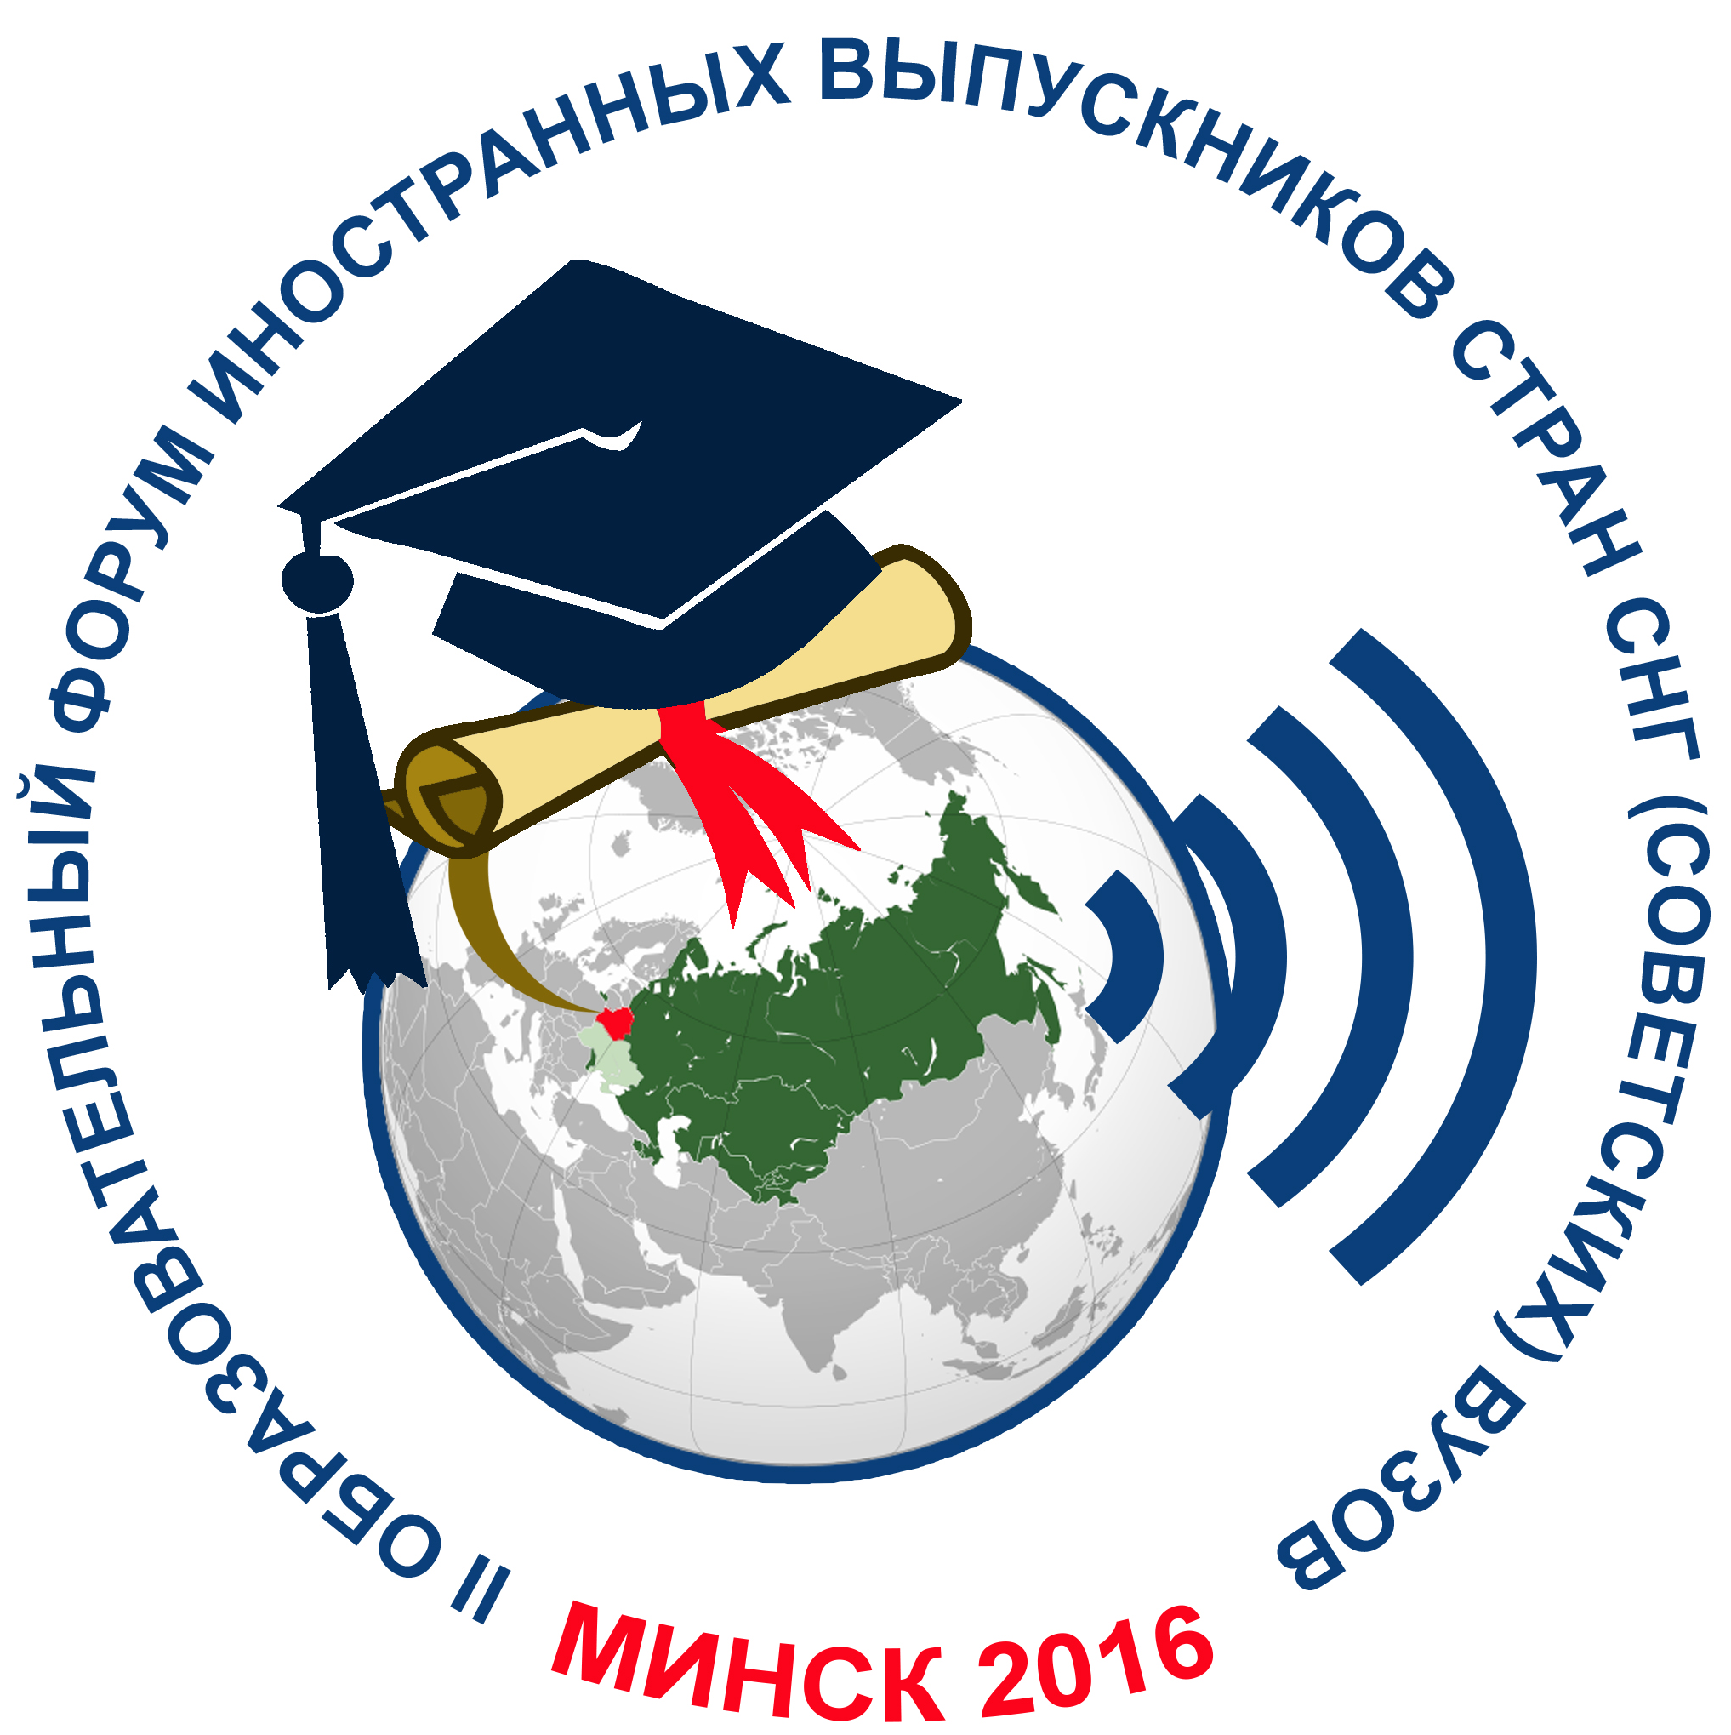
АНКЕТА УЧАСТНИКА
II Образовательного Форума иностранных выпускников
стран СНГ (советских) вузов
«Традиции +инновации – гарант успеха современной высшей школы»
(Республика Беларусь, Минск, май 2016)

Фамилия,имя,отчество
Страна
Гражданство
(подданство)
Дата рождения
(день, месяц, год)
Пол
Номер паспорта и срок его действия
Место получения визы (место нахож-дения консульства Республики Беларусь)
Место работы на сегодняшний день, должность
Служебный адрес (домашний)
Телефон/факс ( с указанием кода страны и города)
Е-mail
ВУЗ, год окончания,
Специальность
Ученая степень и звание (бакалавр, магистрант, аспирант, доктор, профессор, интерн, ординатор)
Пожелания по посещению предприятий и ВУЗов
Предложения по дальнейшему взаимовыгодному сотрудничеству с МАВВУЗ, Республикой Беларусь

Дополнительно просим приложить копии соответствующих страниц паспорта
и выслать на адрес оргкомитета: isc-bntu@tut.by

Дата заполнения «____»____________2016 Подпись_____________

